- Print Log Aktivitas tidak bisa walaupun pekerjaannya sudah ada
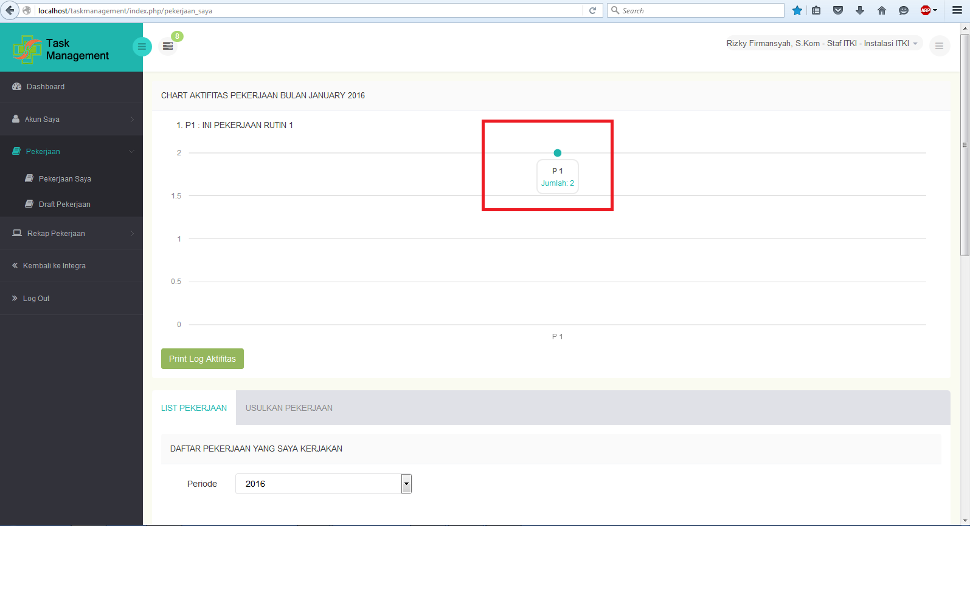
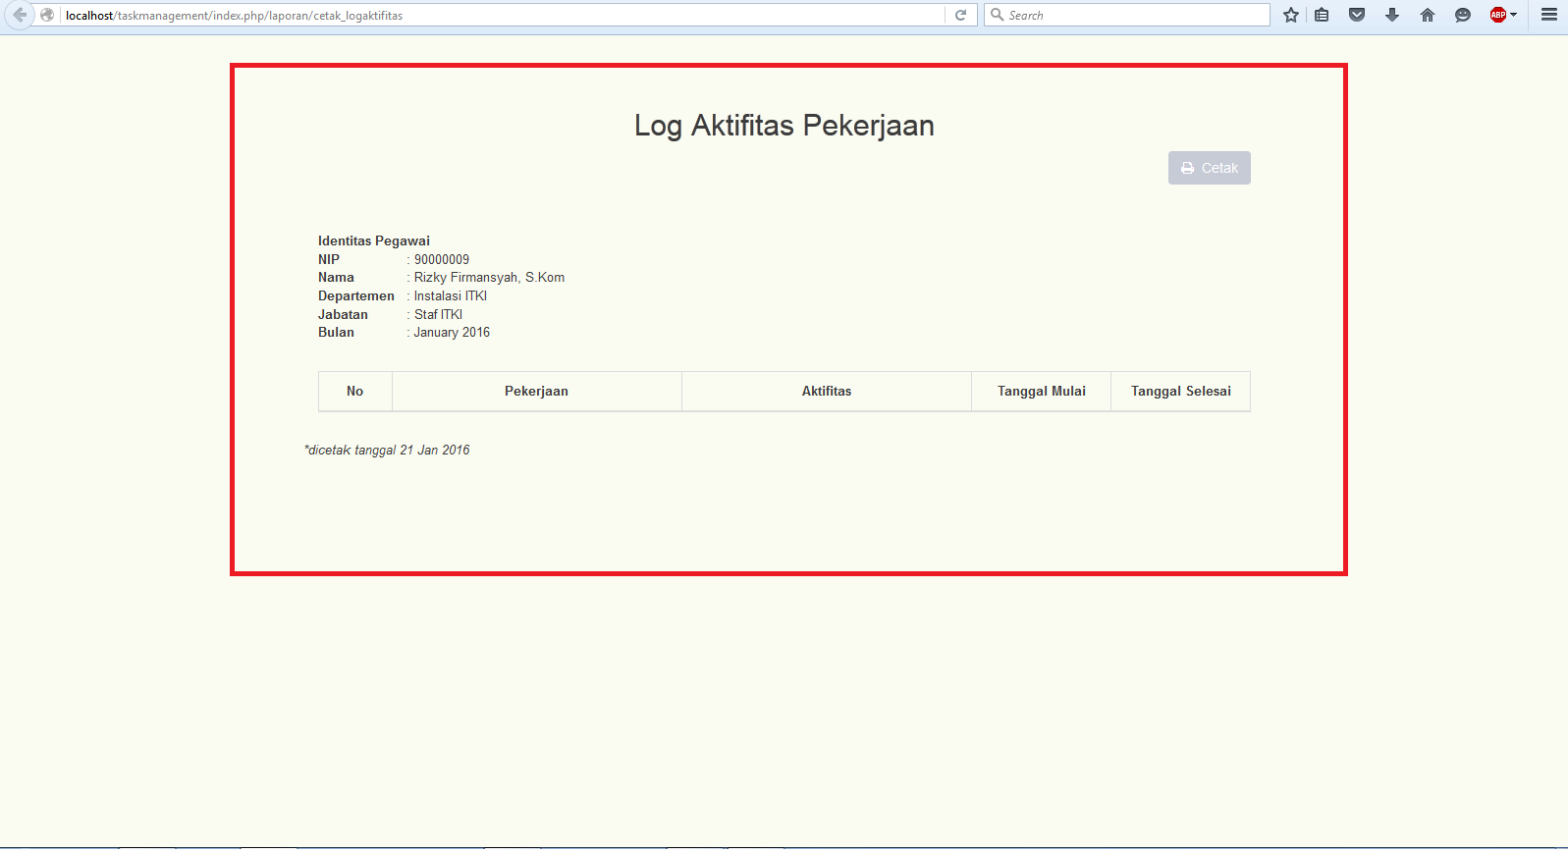

- Assign tugas tidak dilakukan karena tidak menampilkan daftar staff
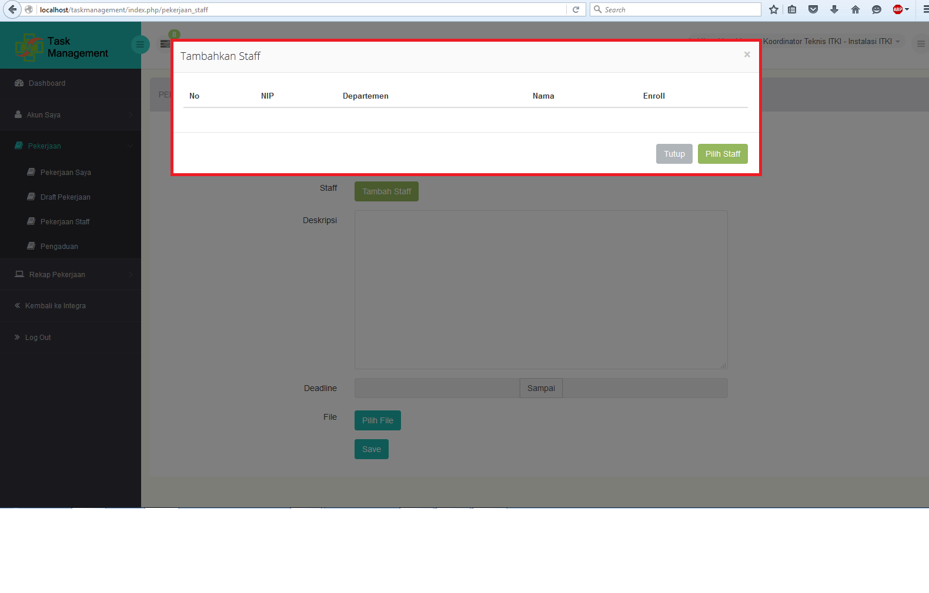
- Untuk Staff pada saat melihat laporan pekerjaan muncul eror seperti ini..seharusnya untuk staff juga bisa melihat laporan SKP nya baik bulana triwulan maupun semesteran
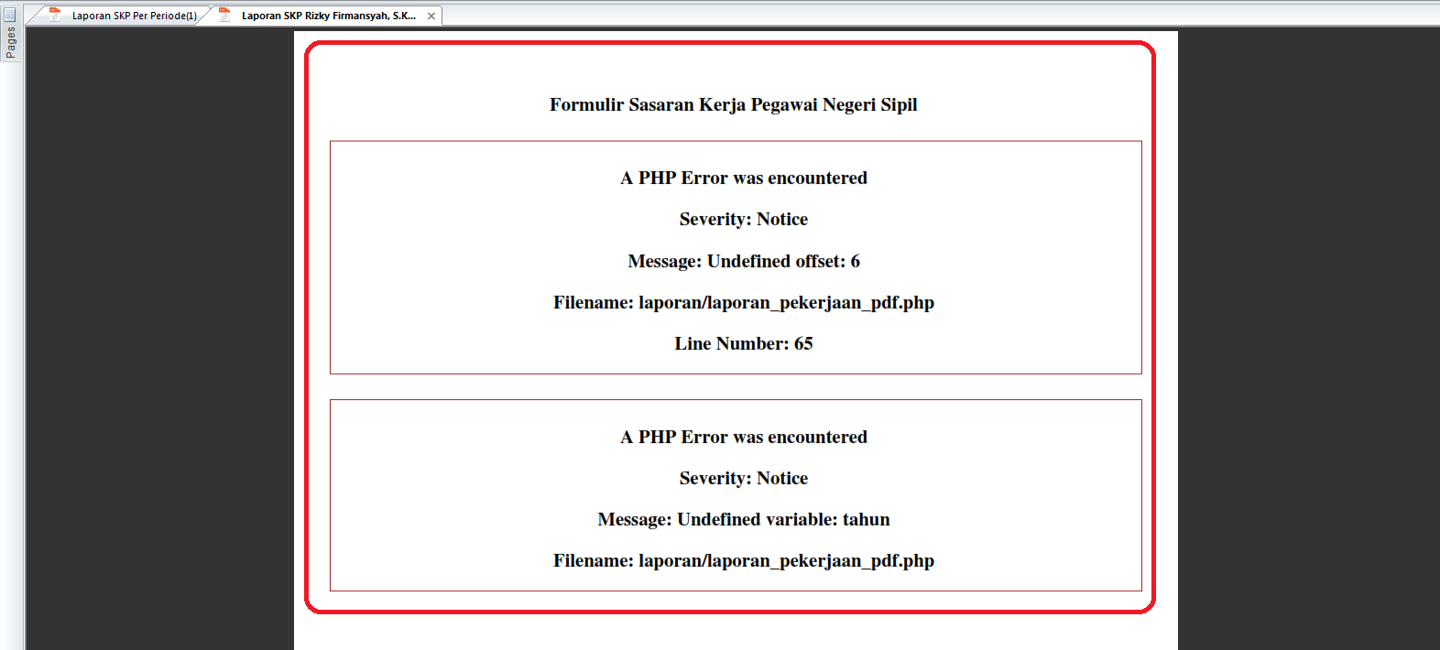

- Pada saat membuat drafter untuk browse pilih file tidak bisa
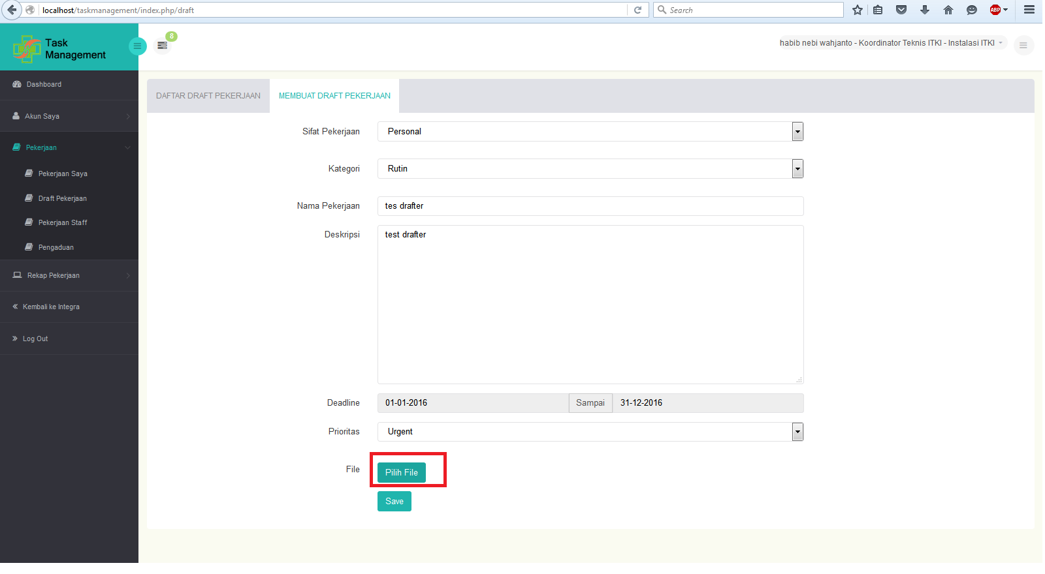
- Pada saat membuat usulan pekerjaan untuk browse pilih file tidak bisa, deadline tidak bisa diisi kategori cuman ada rutin dan project seharusnya sama seperti yg lain
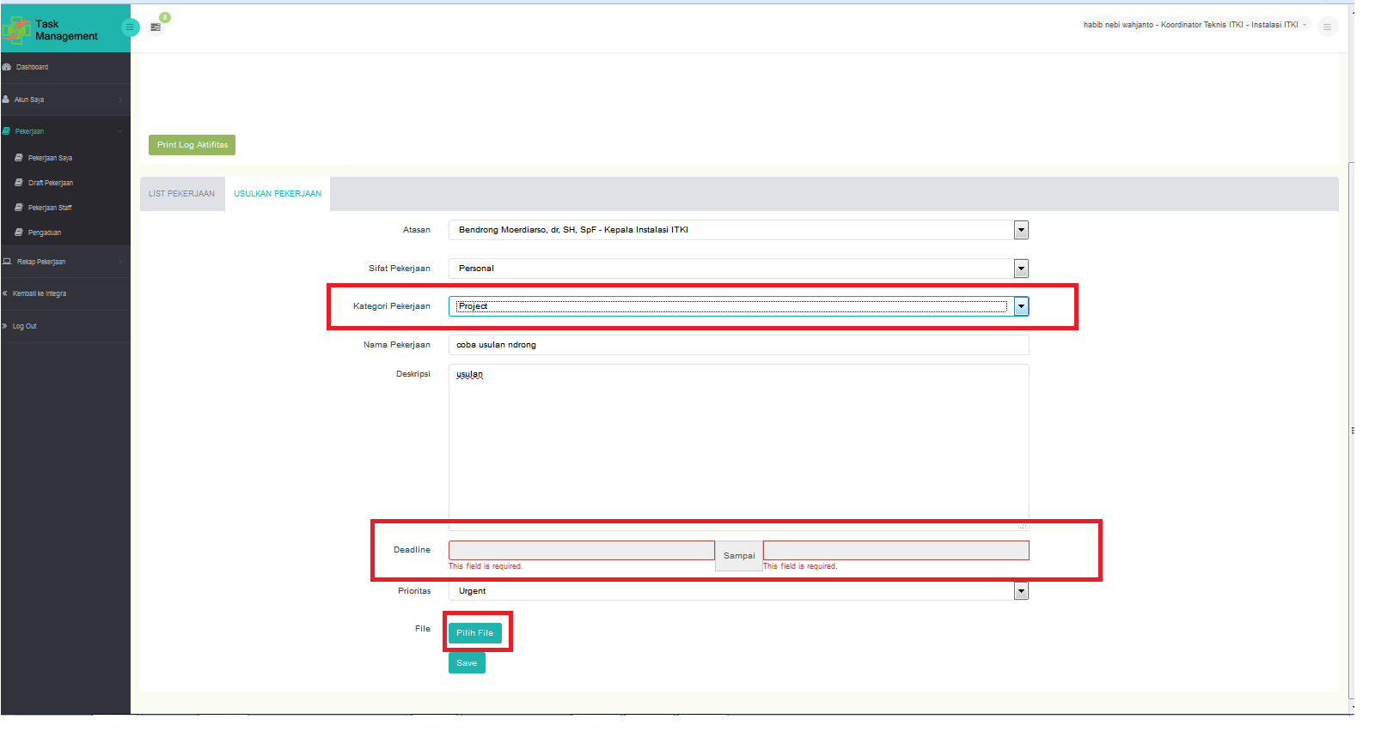

- Pada saat update aplikasi untuk pengaduan kembali eror
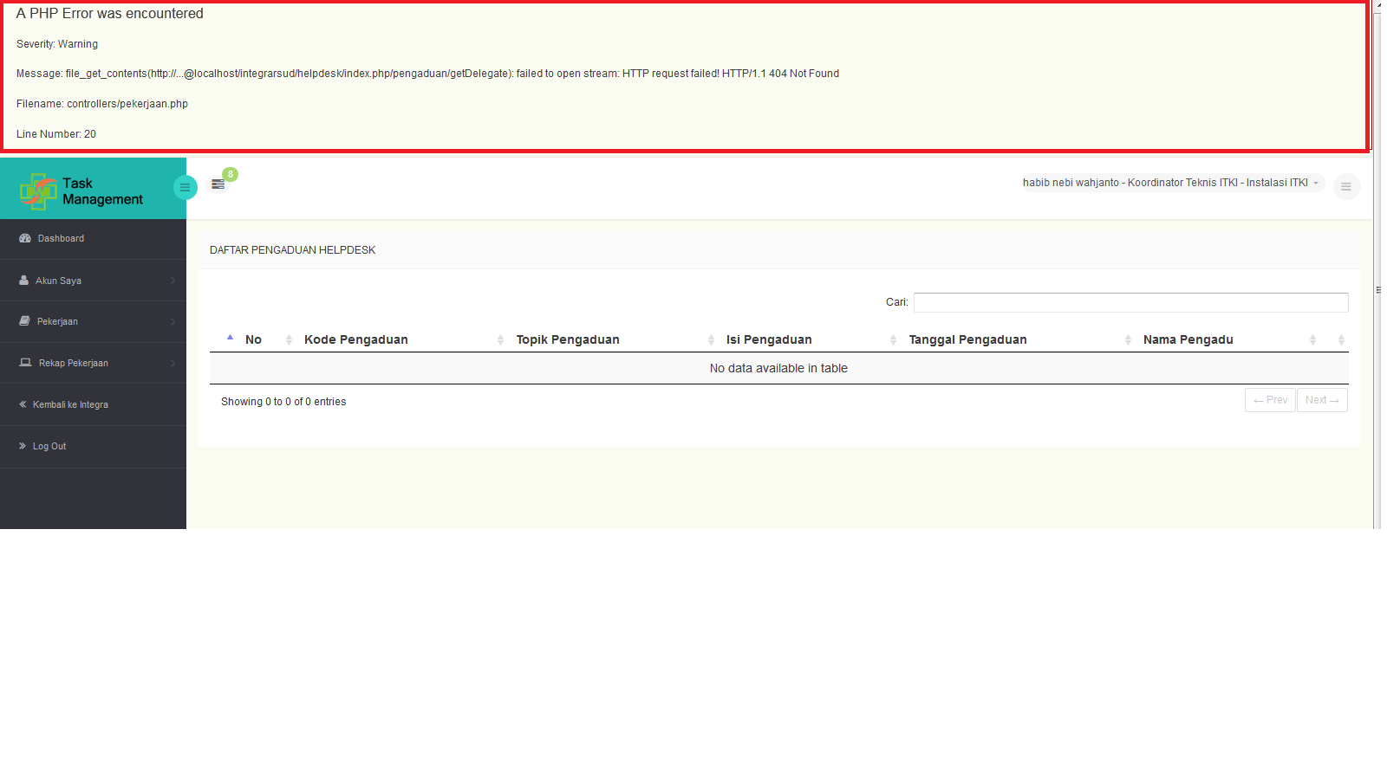
- Untuk Print Cetak pekerjaannya masih belum ada mas

